Ｐ２３ ２節 正の数・負の数の計算
Ｐ２４ １ 正の数負の数の加法・減法
□加法
３＋６

「この計算を使う場面をいってみてください」
「子どもが三人いました。そこへ六人やってきました。全部で何人ですか？」
「たけのこが３個あります。６個掘ってきました。何個になりましたか？」
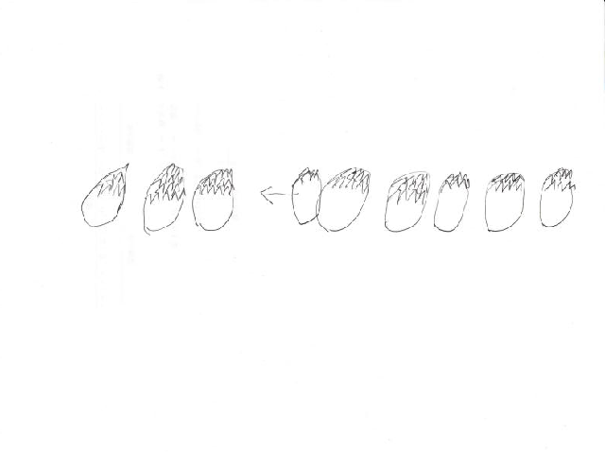
イラストを書いて場面を確認する。

数直線と照らし合わせて、同じことであることを確認する。「３より６大きい数は９」

 |  |  | ○ | ○ | ○ | ○ | ○ | ○ | ○ | ○ | ○
0 3 → → → → → → 9

同じようにたしざんの意味を考えましょう。

（－４）＋６＝２ －４より６大きい数は ２
-4 → → → → 0 → → 2

（－５）＋３＝－２ －５より３大きい数は －２
-5 → → →-2 0

（－８）＋５＝－３ －８より５大きい数は －３
-8 → → → → →-3 0

ここで、２０問くらい□＋（正の数）を練習しておくとよい。

そこで 全く同じように考えましょう。
５＋（－６） ５より－６大きい数は？
↓
６小さい
-1← 0 ← ← ← ← ← 5
５＋（－６）＝－１
（－２）＋（－６） －２より－６大きい数は？
↓
６小さい
-8 ← ← ← ← ← ← -2 0
（－２）＋（－６）＝－８

ここで、２０問くらい□＋（負の数）を練習しておくとよい。

